Задание

С помощью Docker-compose развернуть среду из 4 контейнеров. Контейнер 1. PostgreSQL

Контейнер 2. Spark – master Контейнер 3. Spark – worker1 Контейнер 4. Spark – worker2

Источник данных – файл house_prices.csv

Схема обработки данных и взаимодействия контейнеров:

1. «Контейнер 1. PostgreSQL» запускается и создает (подключается к существующей) БД.
2. В БД подгружаются данные из файла house_prices.csv в соответствующую таблицу.
3. «Контейнер 2. Spark – master» имеет возможность подключения к БД.
4. Контейнеры 2, 3 и 4 настроены как кластер Spark.
5. Приложение PySpark в виде файла my_spark.py загружено в «Контейнер 2. Spark – master». Его задача:

*Из данных* house_prices *вывести информацию: Средние стоимости квартир и домов в зависимости от района и количества комнат.*

ОТЧЕТНОСТЬ:

На почту преподавателю необходимо отправить ссылку на Ваш проект в GitHub и скрин экрана с результатом работы приложения my_spark.py.

========================================

## Поднимаем Spark master контейнер

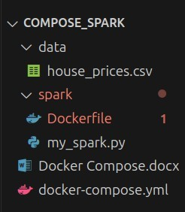Делаем такую структуру папок.

Создадим контейнер spark

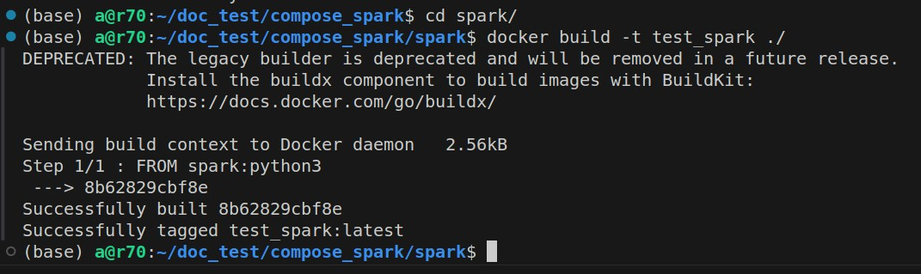 docker run -it test_spark bash

pyspark "/opt/spark/bin/pyspark"

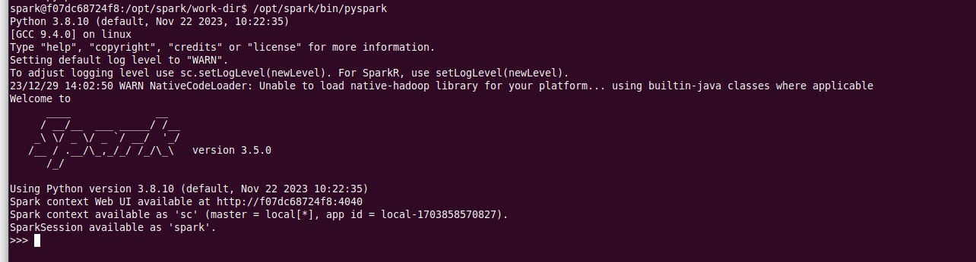

# Пишем и тестируем my_spark.py с загрузкой из файла

Перезапускаем докер, так чтобы можно было читать файл .csv

docker run -v /home/a/doc_test/compose_spark:/mnt/host_files -it test_spark bash

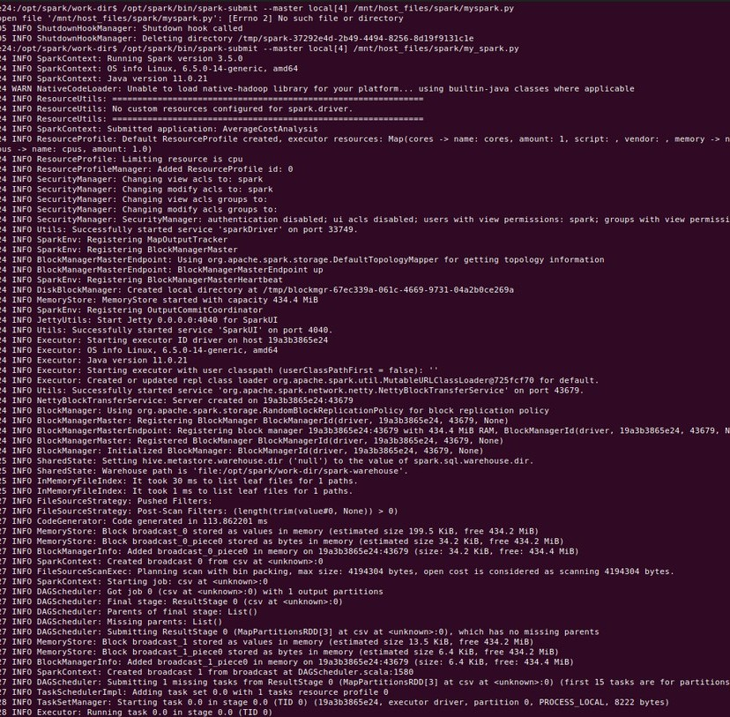

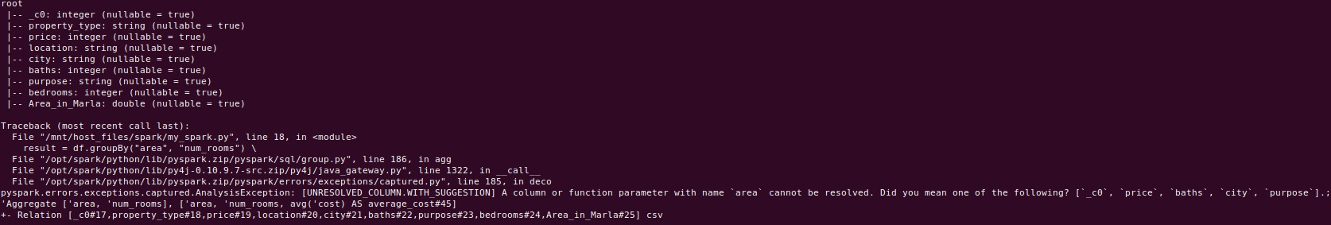

Traceback (most recent call last):

File "/mnt/host_files/spark/my_spark.py", line 18, in <module> result = df.groupBy("area", "num_rooms") \ **В этой строчке ошибка**

File "/opt/spark/python/lib/pyspark.zip/pyspark/sql/group.py", line 186, in agg

File "/opt/spark/python/lib/py4j-0.10.9.7-src.zip/py4j/java_gateway.py", line 1322, in call File "/opt/spark/python/lib/pyspark.zip/pyspark/errors/exceptions/captured.py", line 185, in deco

pyspark.errors.exceptions.captured.AnalysisException: [UNRESOLVED_COLUMN.WITH_SUGGESTION] A column or function parameter with name

`area` cannot be resolved. Did you mean one of the following? [`_c0`, `price`, `baths`, `city`, `purpose`].; 'Aggregate ['area, 'num_rooms], ['area, 'num_rooms, avg('cost) AS average_cost#45]

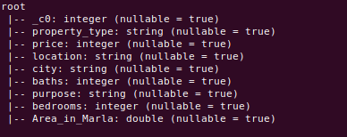.

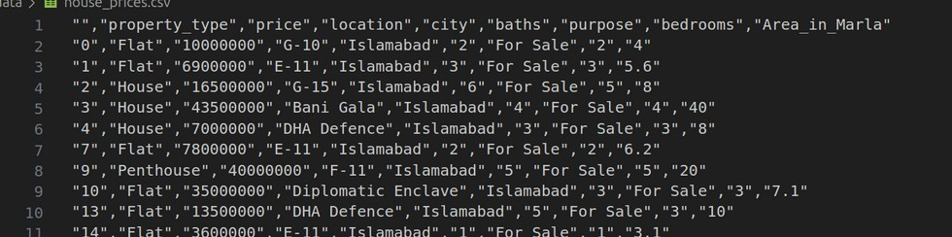

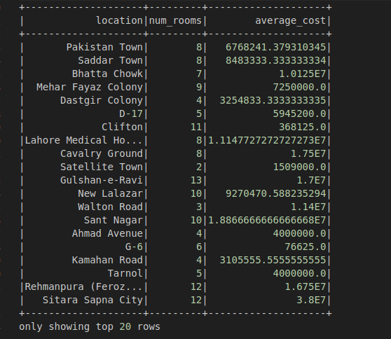

## Делаем чтобы спарк работал в кластере master+2workers

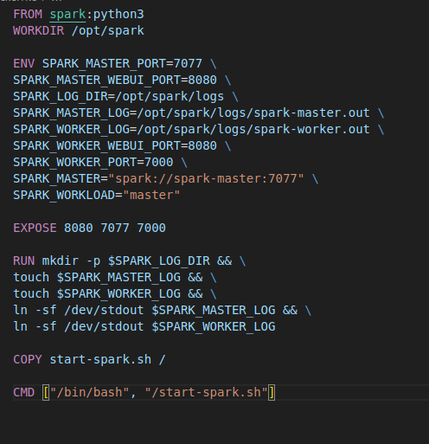

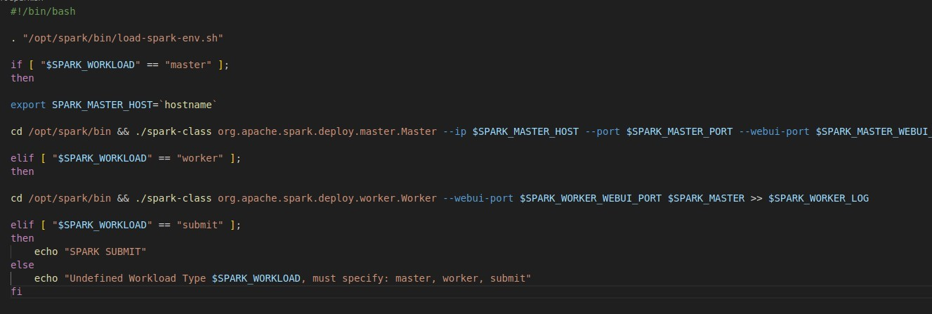

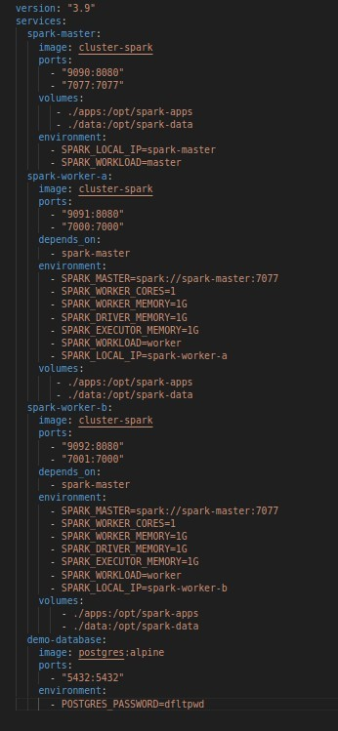

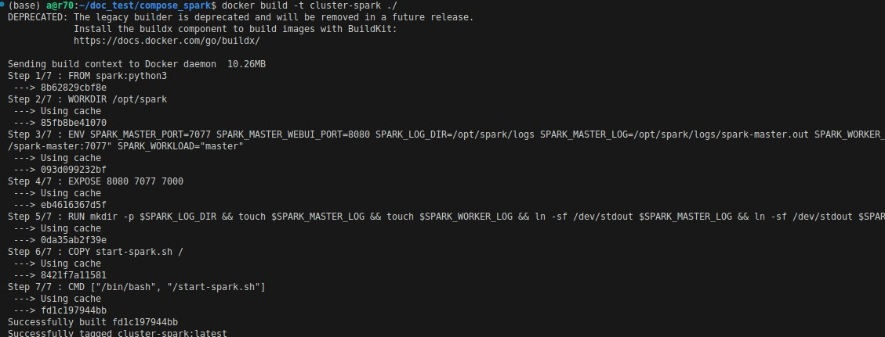

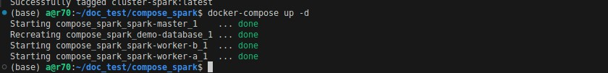

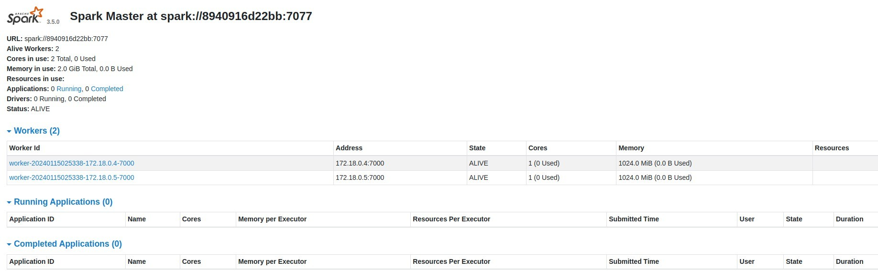

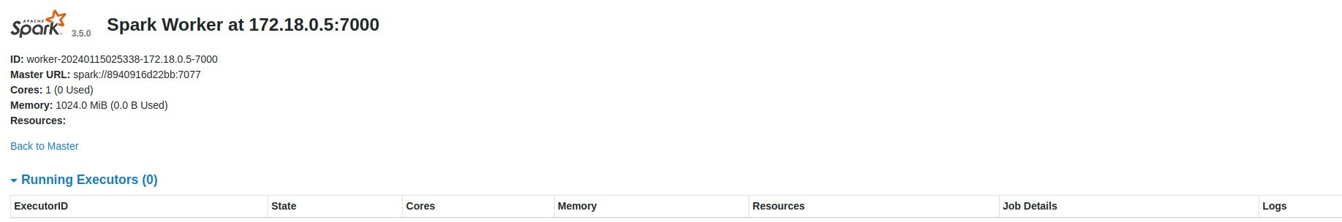

# Заменяем подгрузку с файла на подгрузку из бд PostgreSQL и переписываем основу

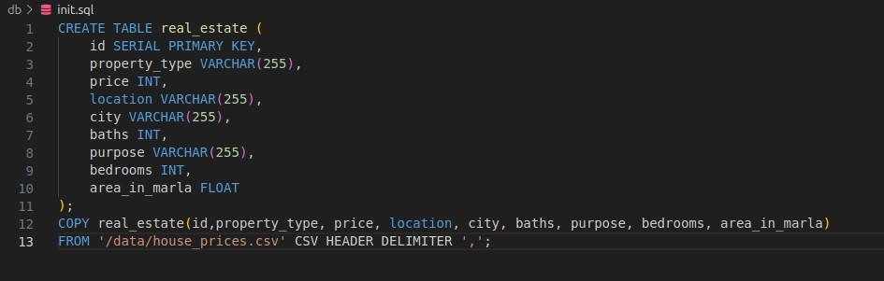init.sql

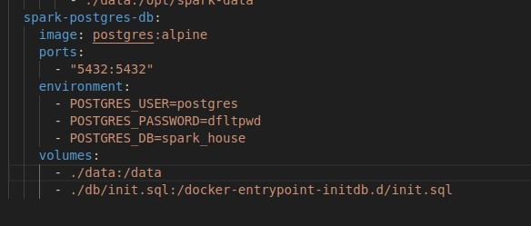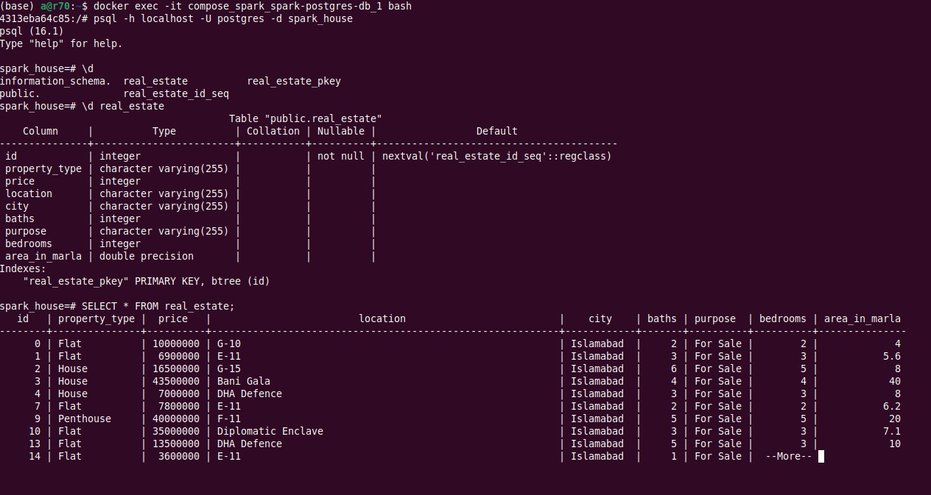

docker-compose up -d

/opt/spark/bin/spark-submit --master spark://spark-master:7077 --jars /opt/spark-apps/postgresql-

42.7.1.jar --driver-memory 1G --executor-memory 1G /opt/spark-apps/my_spark.py

